Odgovori na pitanja!

1. Tata kosi.
a) Tko kosi? ________________________
b) Što tata radi? ________________________

2. Konj pase.
a) Što radi konj? ________________________
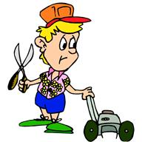
b) Tko pase? ________________________

3. Beba puže.
a) Tko puže? ________________________
b) Što beba radi? ________________________

4. Mato piše.
a) Što Mato radi? ________________________
b) Tko piše? ________________________

5. Lana čuči.
a) Tko čuči? ________________________
b) Što Lana radi? ________________________

6. Ines čita.
a) Što Ines radi? ________________________
b) Tko čita? ________________________

